АДМИНИСТРАЦИЯ ЛЕНИНГРАДСКОЙ ОБЛАСТИ
КОМИТЕТ ПО КУЛЬТУРЕ ЛЕНИНГРАДСКОЙ ОБЛАСТИ

ПРИКАЗ

«___»____________2019 г. №___________________
г. Санкт-Петербург

Об установлении границ территории и предмета охраны объекта культурного наследия федерального значения «Ансамбль лесного техникума» по адресу: Ленинградская область, Тосненский муниципальный район, пос. Лисино-Корпус, ул. Кравчинского, дом 1

В соответствии со ст. ст. 3.1, 9.1, 20, 33 Федерального закона от 25 июня 2002 года № 73-ФЗ «Об объектах культурного наследия (памятниках истории и культуры) народов Российской Федерации», ст. 4 закона Ленинградской области от 25 декабря 2015 года № 140-оз «О государственной охране, сохранении, использовании и популяризации объектов культурного наследия (памятников истории и культуры) народов Российской Федерации, расположенных на территории Ленинградской области», п. 2.2.1. Положения о комитете по культуре Ленинградской области, утвержденного постановлением Правительства Ленинградской области от 24 октября 2017 года № 431, приказываю:
- Установить границы и режим использования территории объекта культурного наследия федерального значения «Ансамбль лесного техникума» (ансамбль) по адресу: Ленинградская область, Тосненский муниципальный район, пос. Лисино-Корпус, ул. Кравчинского, дом 1, принятого на государственную охрану Указом Президента РФ от 20 февраля 1995 года № 176, согласно приложению 1 к настоящему приказу.
- Установить предмет охраны объекта культурного наследия федерального значения «Ансамбль лесного техникума» (ансамбль) по адресу: Ленинградская область, Тосненский муниципальный район, пос. Лисино-Корпус, ул. Кравчинского, дом 1, согласно приложению 2 к настоящему приказу.
- Отделу по осуществлению полномочий Российской Федерации в сфере объектов культурного наследия департамента государственной охраны, сохранения и использования объектов культурного наследия комитета по культуре Ленинградской области обеспечить:
- внесение соответствующих сведений в Единый государственный реестр объектов культурного наследия (памятников истории и культуры) народов Российской Федерации;
- копию настоящего приказа направить в сроки, установленные действующим законодательством, в федеральный орган исполнительной власти, уполномоченный Правительством Российской Федерации на осуществление государственного кадастрового учета, государственной регистрации прав, ведение Единого государственного реестра недвижимости и предоставление сведений, содержащихся в Едином государственном реестре недвижимости, его территориальные органы.
- Отделу взаимодействия с муниципальными образованиями, информатизации и организационной работы комитета по культуре Ленинградской области обеспечить размещение настоящего приказа на сайте комитета по культуре Ленинградской области в информационно-телекоммуникационной сети «Интернет».
- Контроль за исполнением настоящего приказа возложить на заместителя начальника департамента государственной охраны, сохранения и использования объектов культурного наследия комитета по культуре Ленинградской области.
- Настоящий приказ вступает в силу со дня его официального опубликования.

Председатель комитета В.О. Цой
Согласовано:
Начальник департамента государственной охраны, сохранения и использования объектов культурного наследия комитета по культуре Ленинградской области

____________________________ А.Н. Карлов

Заместитель начальника департамента государственной охраны, сохранения и использования объектов культурного наследия комитета по культуре Ленинградской области

____________________________ Г.Е. Лазарева

Начальник отдела по осуществлению полномочий Российской Федерации департамента государственной охраны, сохранения и использования объектов культурного наследия комитета по культуре Ленинградской области

_____________________________ Н.П. Большакова

Начальник отдела взаимодействия с муниципальными образованиями, информатизации и организационной работы комитета по культуре Ленинградской области

____________________________ Т.П. Павлова

Начальник сектора судебного и административного производства комитета по культуре Ленинградской области

____________________________ Ю.И. Юруть

Ознакомлен:
Заместитель начальника департамента государственной охраны, сохранения и использования объектов культурного наследия комитета по культуре Ленинградской области

____________________________ Г.Е. Лазарева

Начальник отдела взаимодействия с муниципальными образованиями, информатизации и организационной работы комитета по культуре Ленинградской области

_____________________________ Т.П. Павлова

Главный специалист отдела по осуществлению полномочий Российской Федерации в сфере объектов культурного наследия департамента государственной охраны, сохранения и использования объектов культурного наследия комитета по культуре Ленинградской области

____________________________ Н.И. Корнилова

Подготовлено:
Главный специалист отдела по осуществлению полномочий Российской Федерации в сфере
объектов культурного наследия департамента государственной охраны, сохранения
и использования объектов культурного наследия комитета по культуре Ленинградской области

____________________________Н.И.Корнилова
Приложение № 1
к приказу комитета по культуре
Ленинградской области
от «___» _____________2019 г.
№ _________________________

Границы территории объекта культурного наследия федерального значения «Ансамбль лесного техникума» (ансамбль) по адресу: Ленинградская область, Тосненский муниципальный район, пос. Лисино-Корпус, ул. Кравчинского, дом 1

1. Текстовое описание границ
Текстовое описание границ территории объекта культурного наследия представлено в форме таблицы.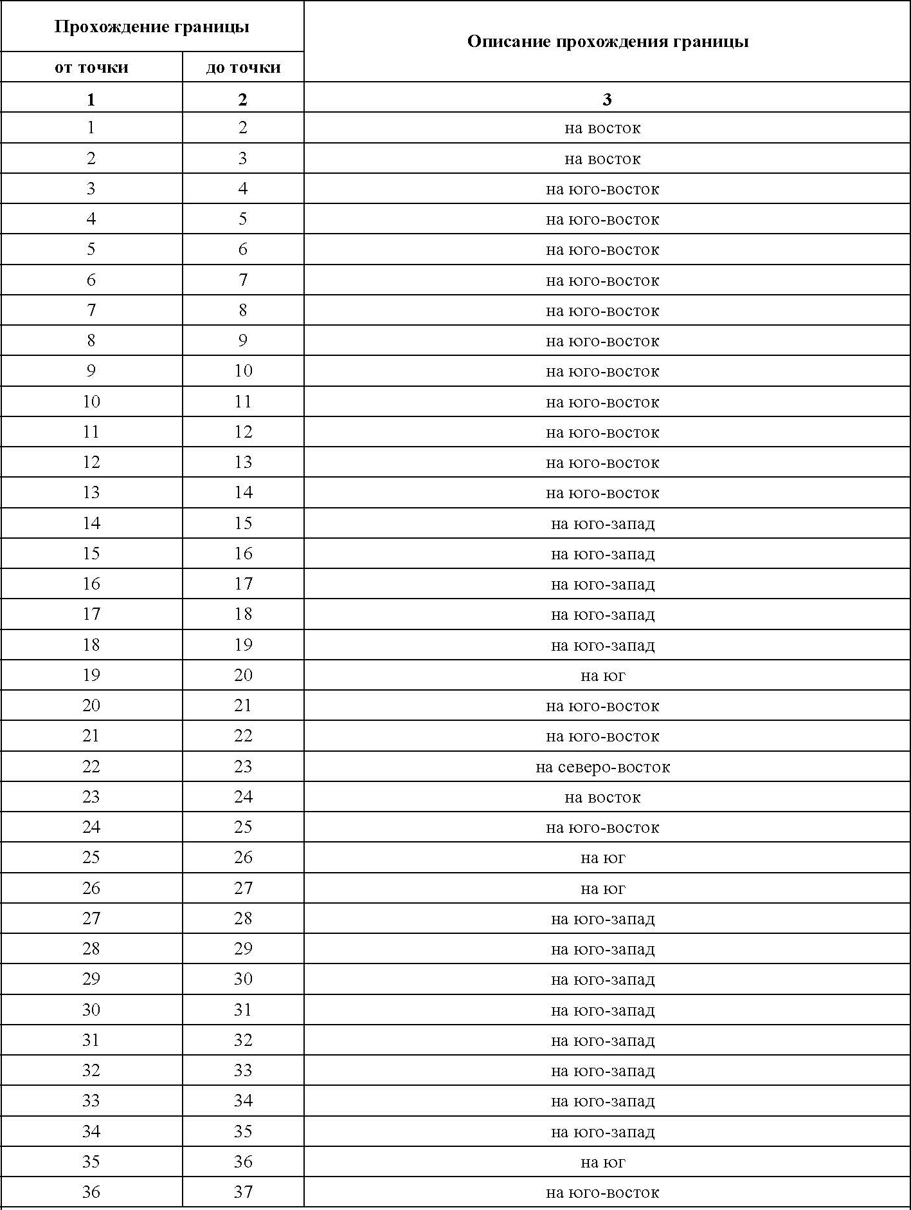
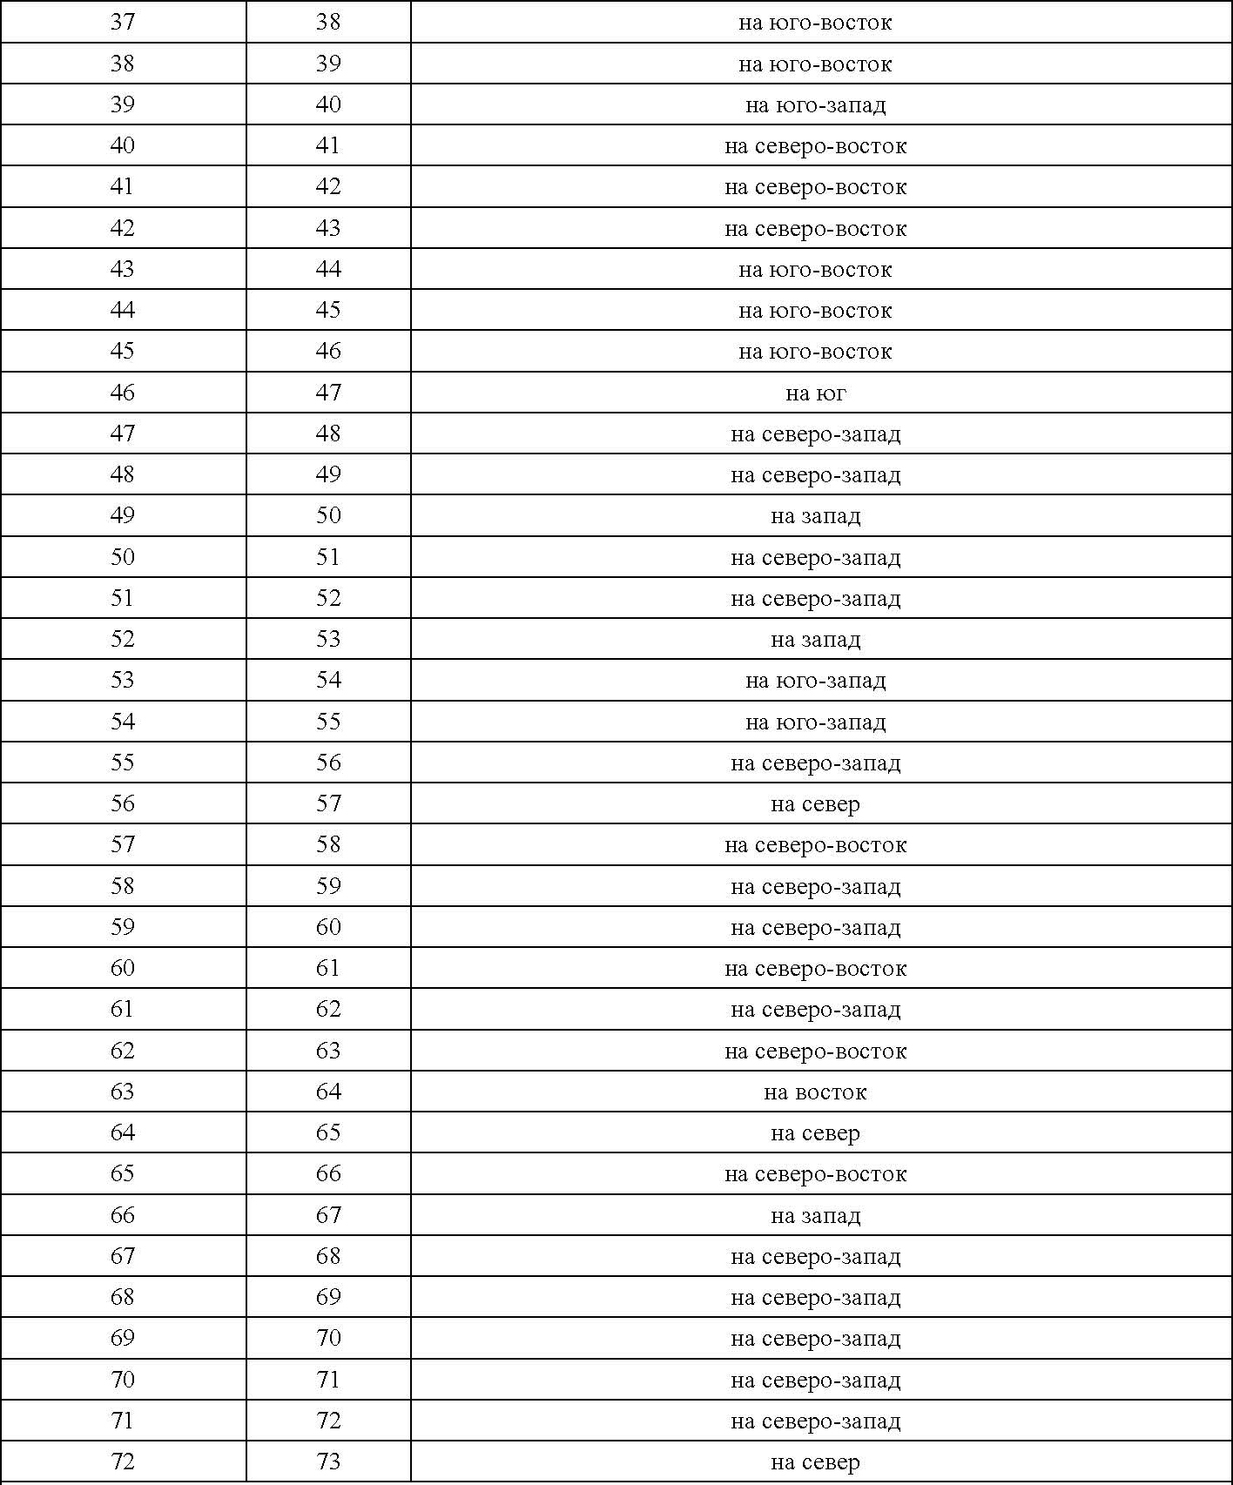
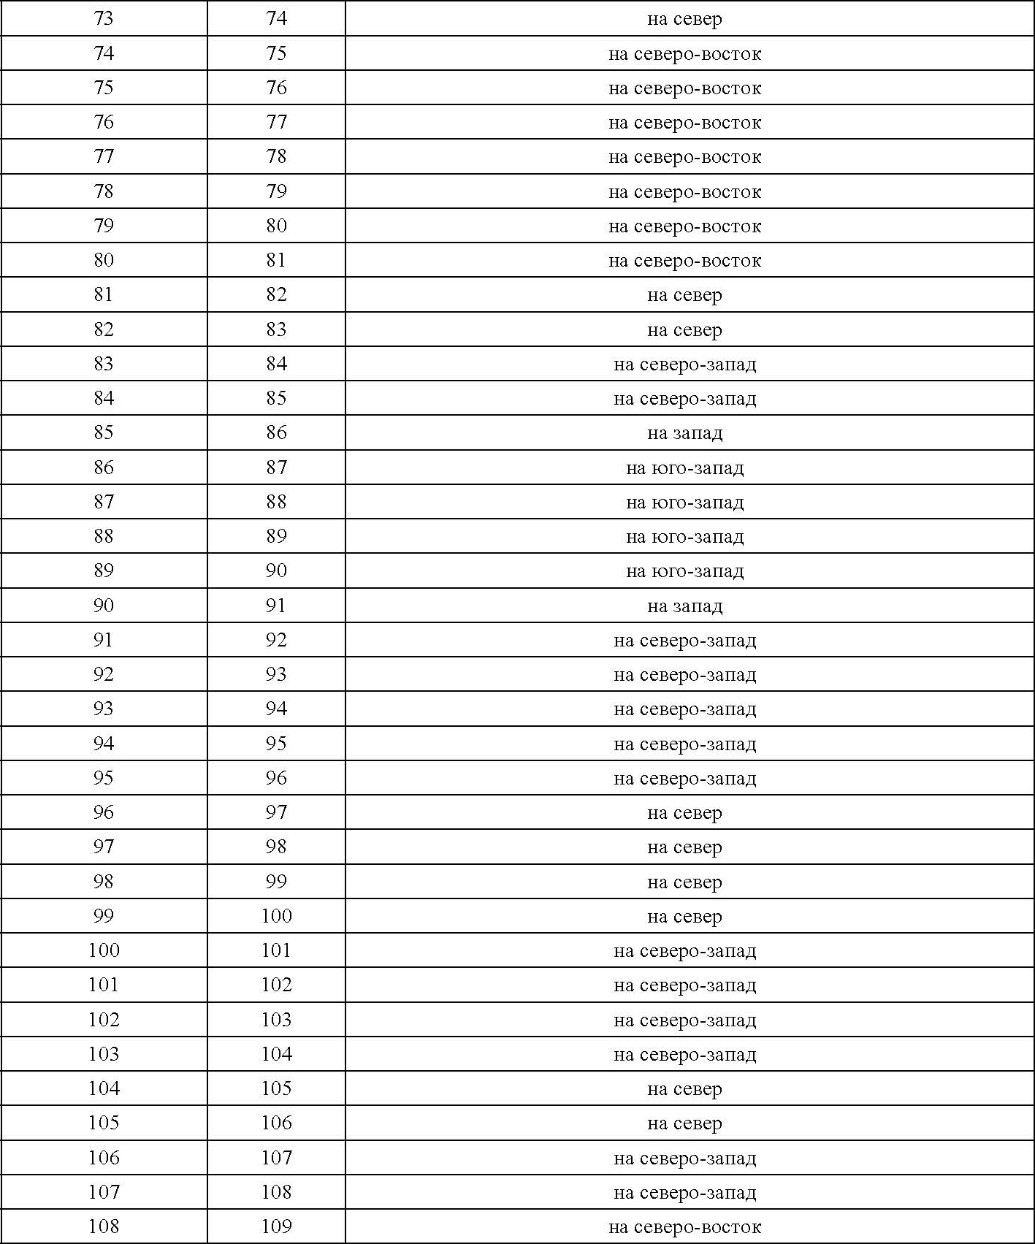

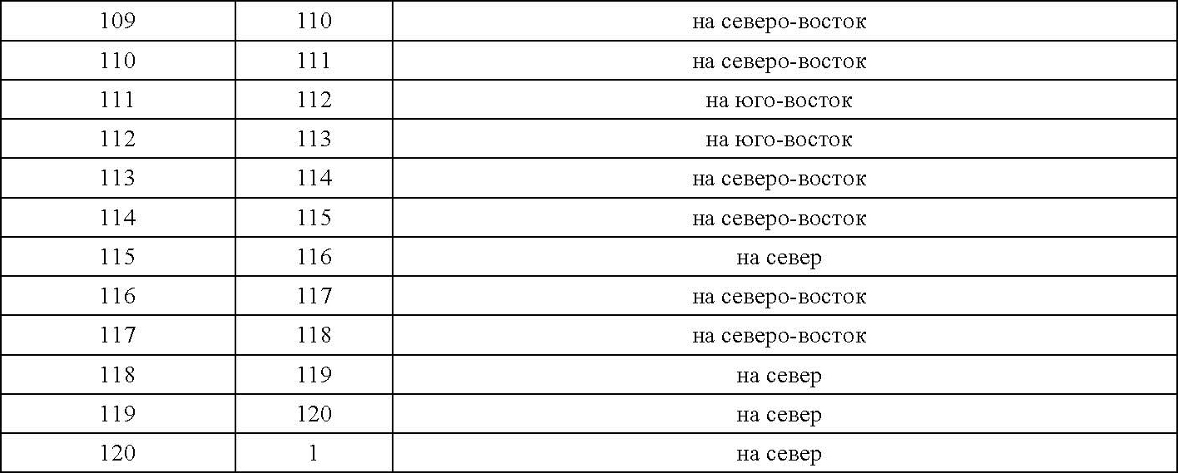

2. Карта (схема) границ территории объекта культурного наследия федерального значения «Ансамбль лесного техникума» (ансамбль) по адресу: Ленинградская область, Тосненский муниципальный район, пос. Лисино-Корпус, ул. Кравчинского, дом 1

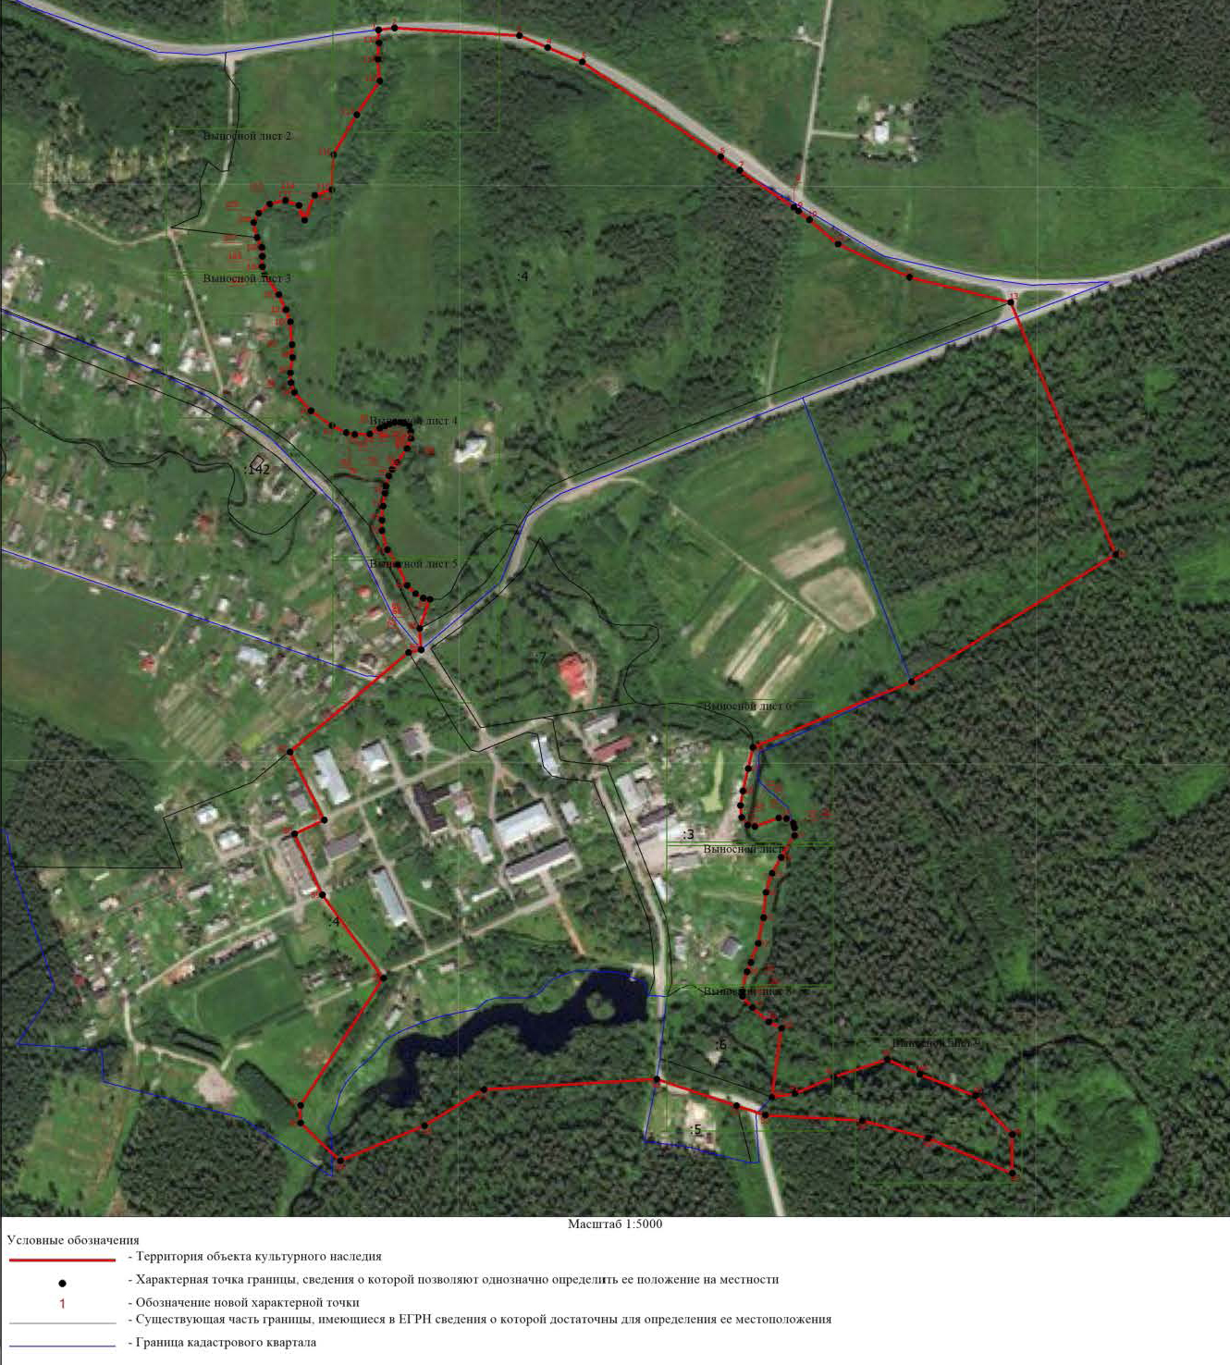

3. Карта (схема) поворотных точек границ территории объекта культурного наследия федерального значения «Ансамбль лесного техникума» (ансамбль) по адресу: Ленинградская область, Тосненский муниципальный район, пос. Лисино-Корпус, ул. Кравчинского, дом 1

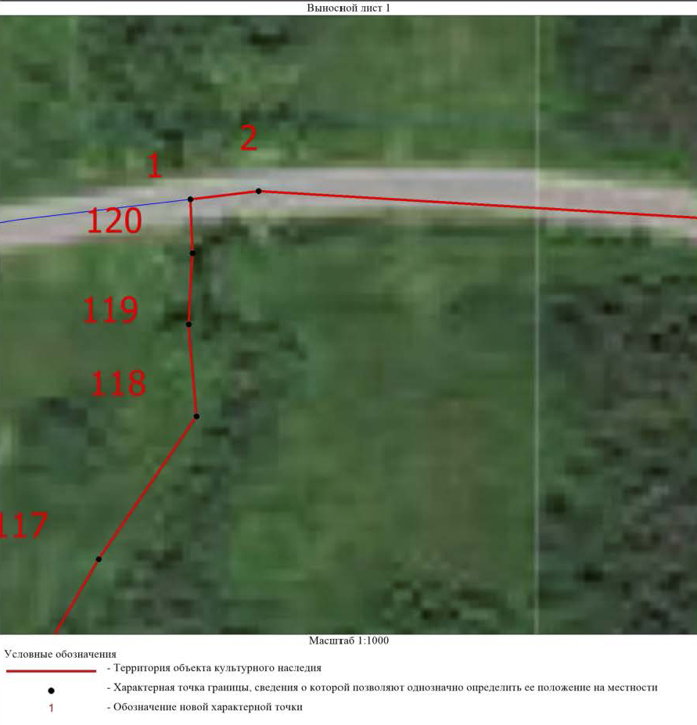

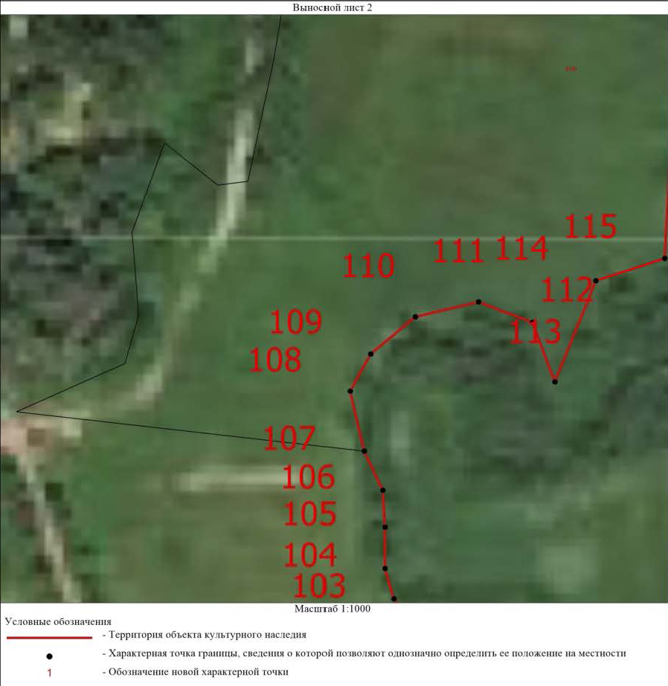

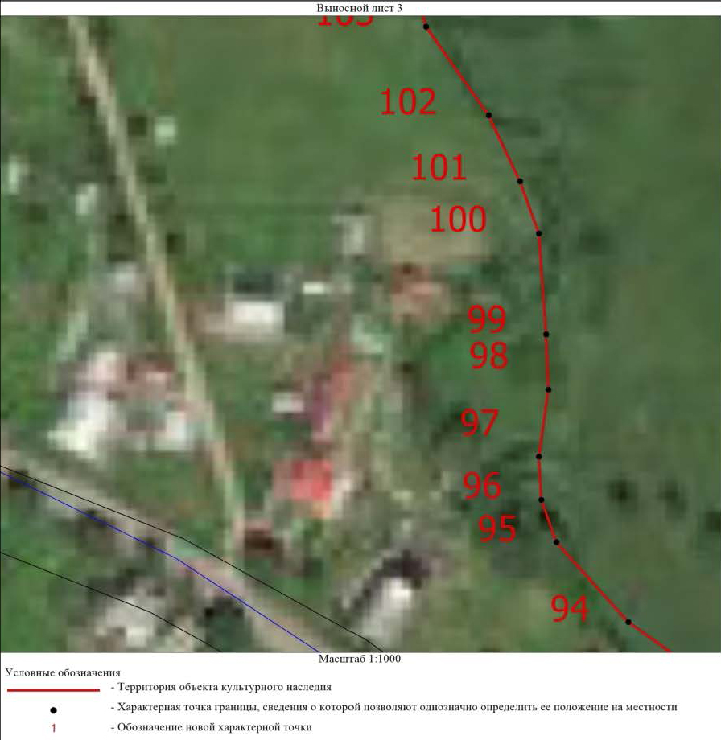

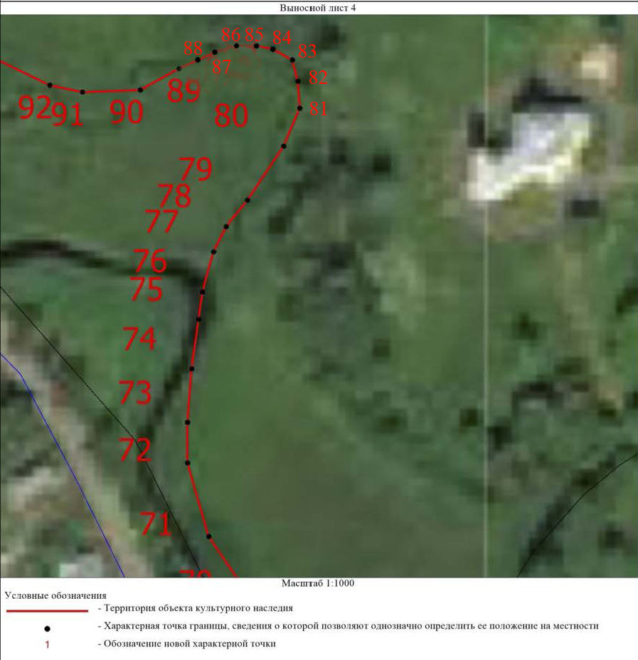

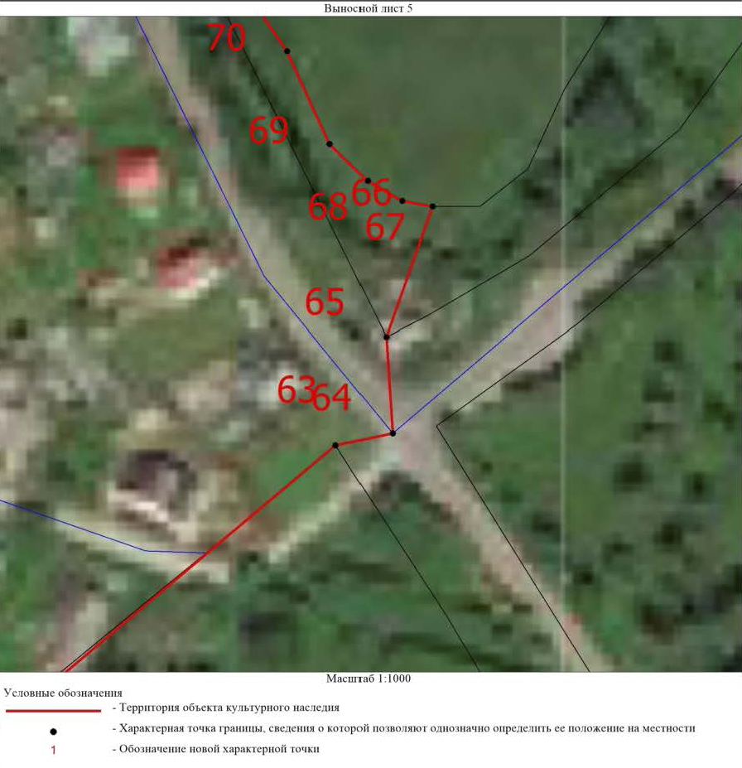

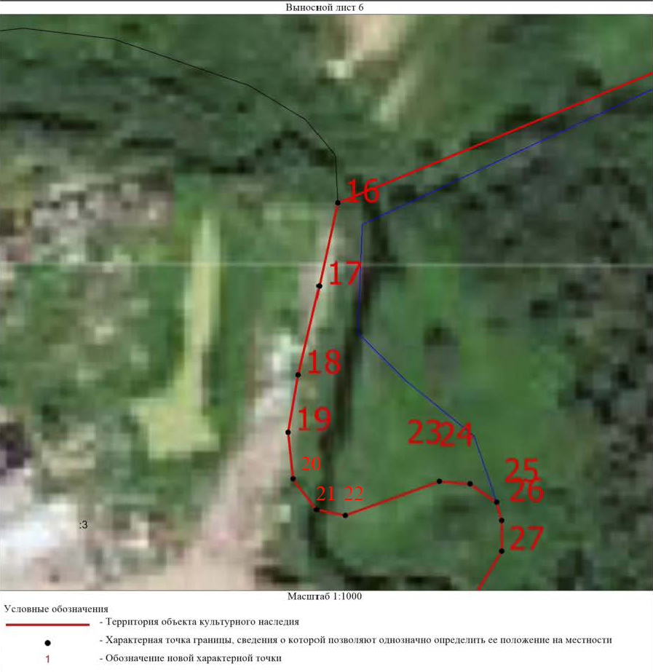

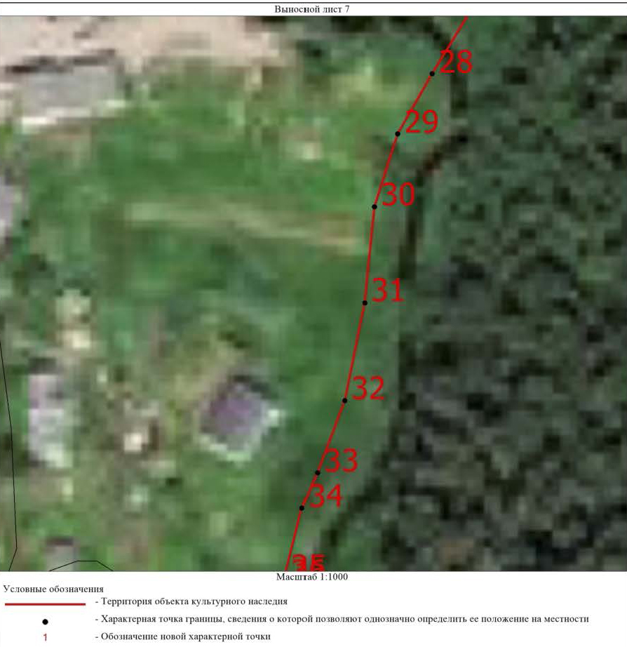

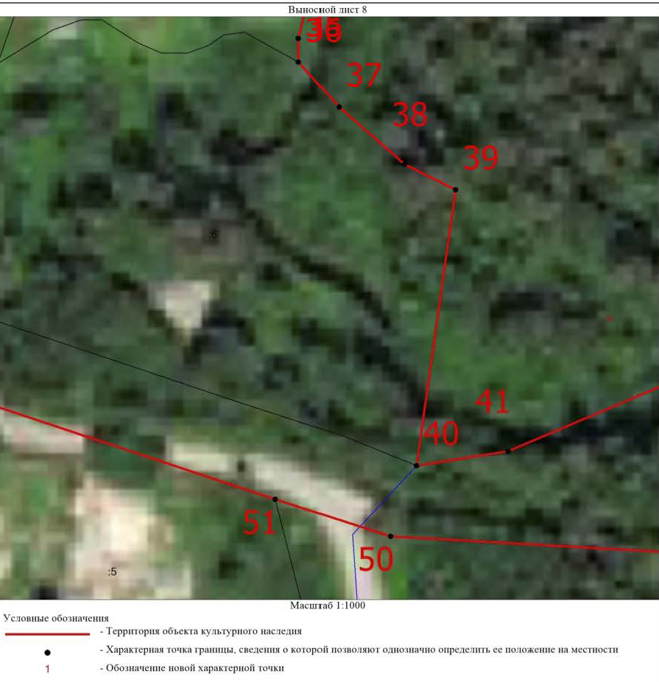

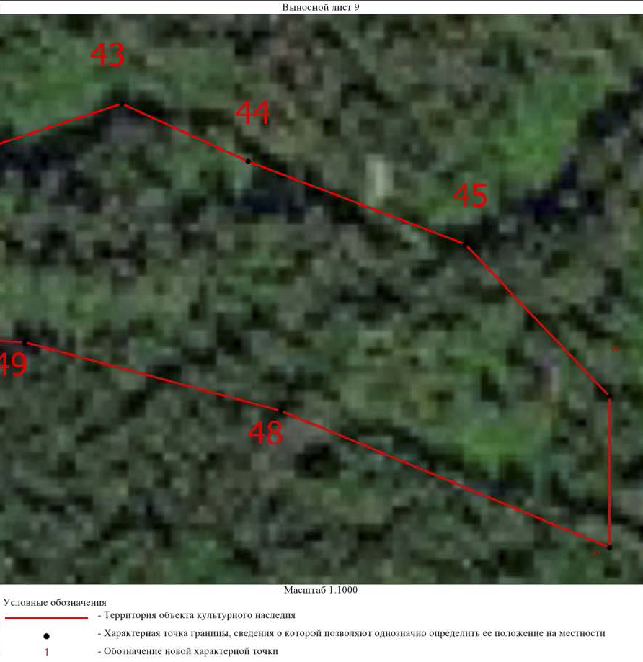

4. Перечень координат поворотных (характерных) точек границ территории объекта культурного наследия федерального значения «Ансамбль лесного техникума» (ансамбль) по адресу: Ленинградская область, Тосненский муниципальный район, пос. Лисино-Корпус, ул. Кравчинского, дом 1

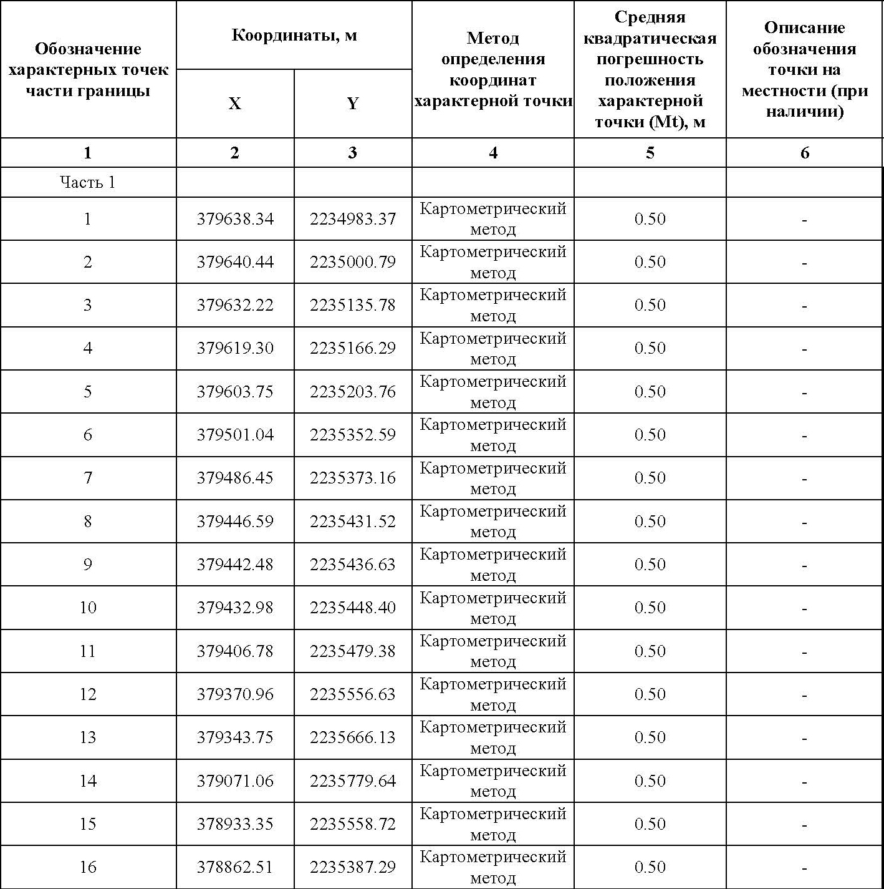
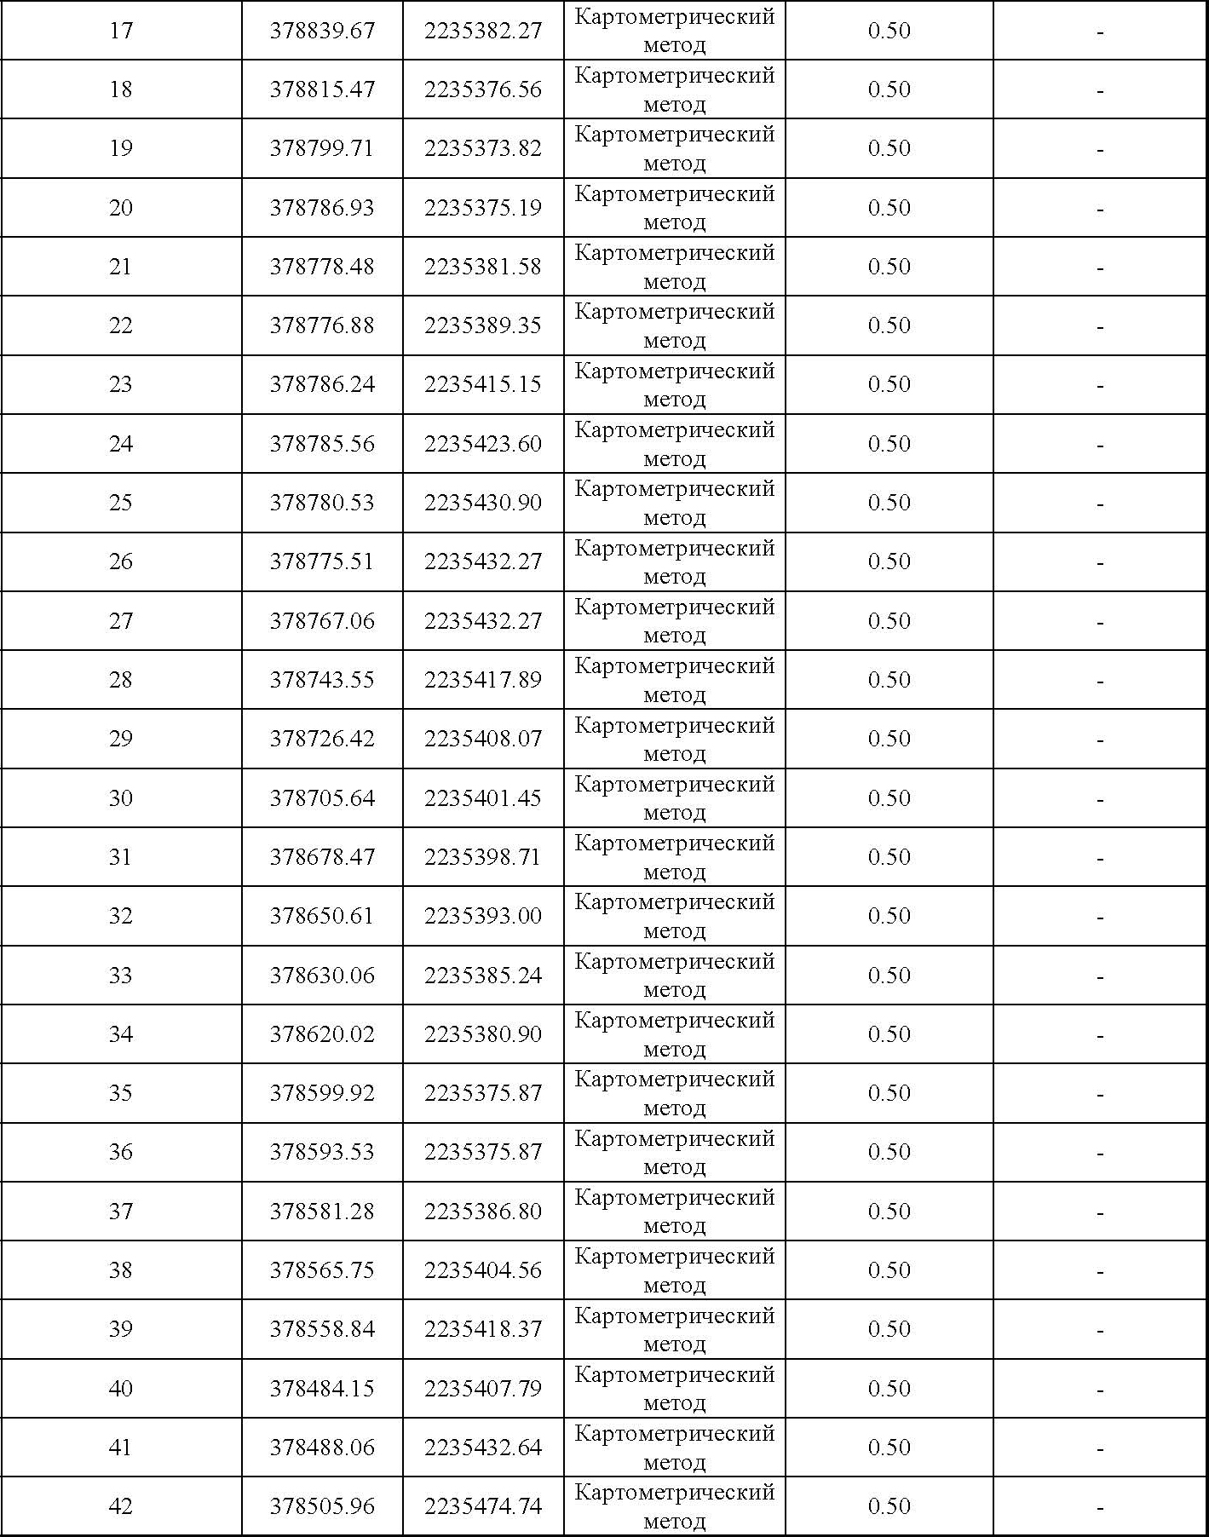
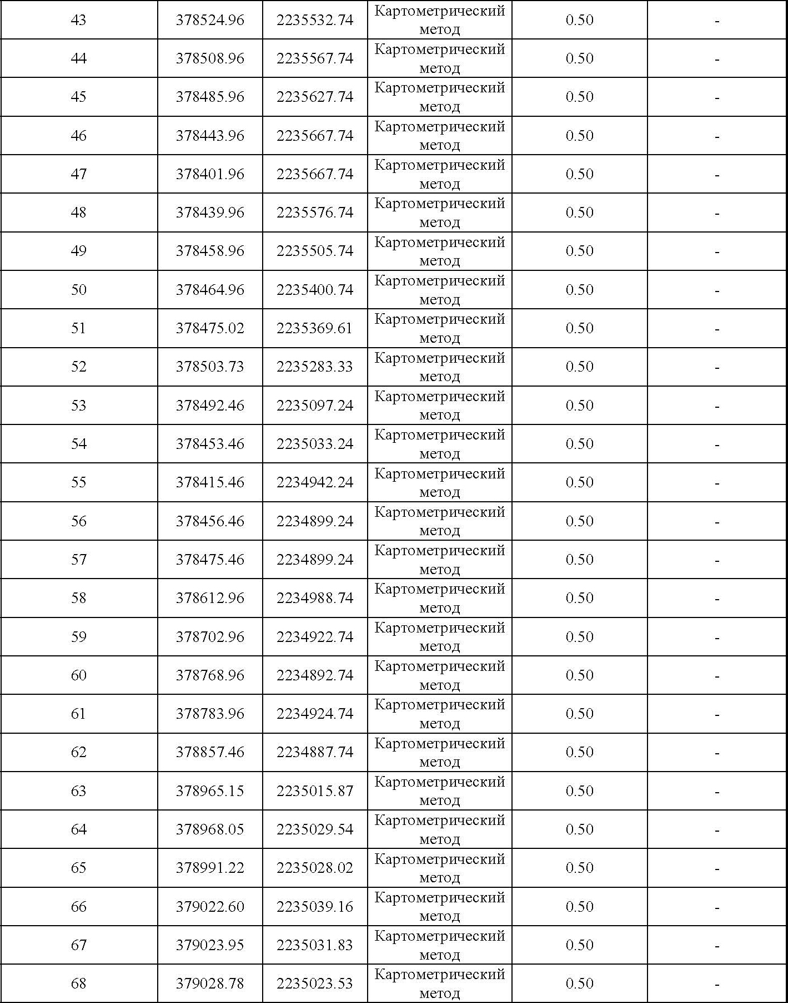
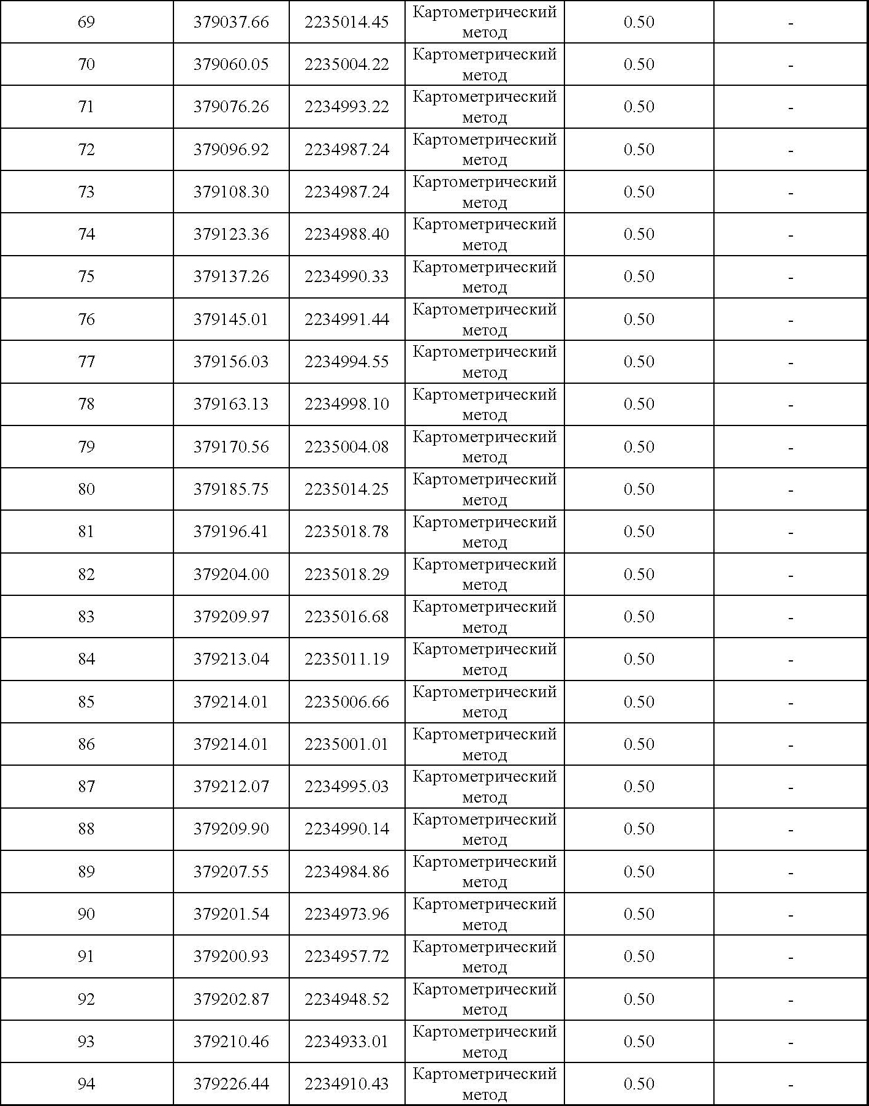
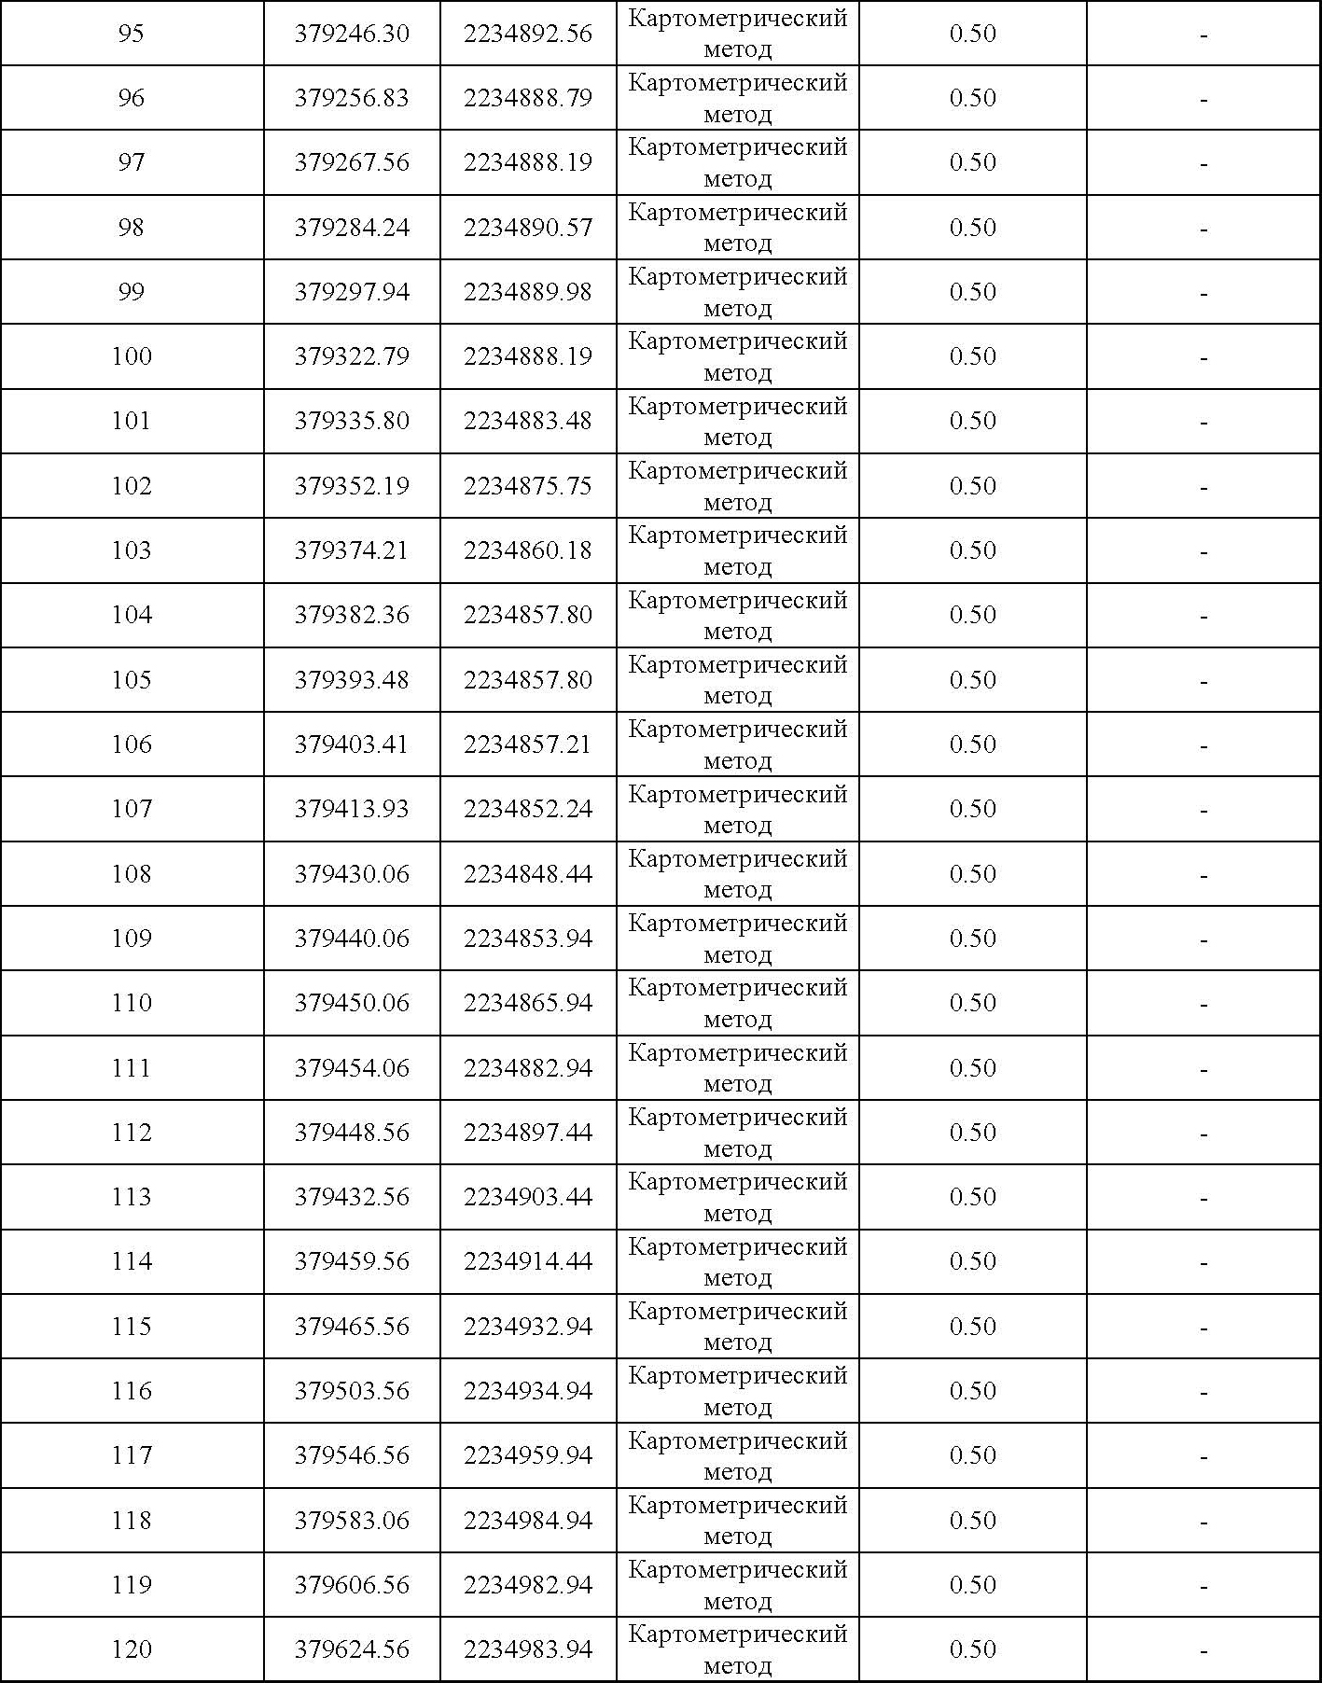

Режим использования территории объекта культурного наследия федерального значения «Ансамбль лесного техникума» (ансамбль) по адресу: Ленинградская область, Тосненский муниципальный район, пос. Лисино-Корпус, ул. Кравчинского, дом 1

На территории Ансамбля разрешается:
- проведение работ по сохранению объекта культурного наследия (меры, направленные на обеспечение физической сохранности и сохранение историко-культурной ценности объекта культурного наследия, предусматривающие консервацию, ремонт, реставрацию, включающие в себя научно-исследовательские, изыскательские, проектные и производственные работы, научное руководство за проведением работ по сохранению объекта культурного наследия, технический и авторский надзор за проведение этих работ);
- реконструкция, ремонт существующих дорог, инженерных коммуникаций, благоустройство, озеленение, установка малых архитектурных форм, иная хозяйственная деятельность (по согласованию с региональным органом охраны объектов культурного наследия), не противоречащая требованиям обеспечения сохранности объекта культурного наследия и позволяющая обеспечить функционирование объекта культурного наследия в современных условиях, обеспечивающая недопущение ухудшения состояния территории объекта культурного наследия.

На территории Ансамбля запрещается:
- строительство объектов капитального строительства и увеличение объемно-пространственных характеристик существующих на территории памятника объектов капитального строительства; проведение земляных, строительных, мелиоративных и иных работ, за исключением работ по сохранению объекта культурного наследия или его отдельных элементов, сохранению историко-градостроительной или природной среды объекта культурного наследия;
- установка рекламных конструкций, распространение наружной рекламы;
- осуществление любых видов деятельности, ухудшающих экологические условия и гидрологический режим на территории объекта культурного наследия, создающих вибрационные нагрузки динамическим воздействием на грунты в зоне их взаимодействия с объектами культурного наследия

Приложение № 2
к приказу комитета по культуре
Ленинградской области
от «___» _____________ 2019 г.
№ _________________________

Предмет охраны
объекта культурного наследия федерального значения «Ансамбль лесного техникума» (ансамбль) по адресу: Ленинградская область, Тосненский муниципальный район, пос. Лисино-Корпус, ул. Кравчинского, дом 1

№  п/п | Виды предмета охраны |  | Предмет охраны |  |  | Фотофиксация
Ансамбль «Ансамбль лесного техникума»
1 | Объемно-пространственное и планировочное решение территории ансамбля: |  | Местоположение объекта культурного наследия - на пл. 54 га в равнинной местности, пересеченной долиной реки Лустовки, окружен массивами лесничества, на северо-западе примыкает к поселку Лисино-Корпус.  Историческое объемно-пространственное решение  Регулярная планировка центра, с юго-востока парк с прудом, с севера в отдалении церковь среди лесных массивов.  Местоположение, объемно-пространственные, конструктивные и планировочные характеристики объектов на территории Ансамбля:  - дом для 40 практикантов;  - дом для высочайших особ (Охотничий дворец);  - двор Егерского училища. 1-й корпус; двор Егерского училища;  - 2-й корпус; флигель для служащих лесничества;  - парк с прудом;  - церковь во имя праздника Происхождения Честных Древ Животворящего Креста Господня.  Бронзовый бюст Е.Ф. Канкрину на гранитном постаменте. Местоположение памятника по центральной оси Дома для 40 практикантов на круглой площадке.  Памятник Александру II. Местоположение сохранившегося фрагмента гранитного пьедестала перед Флигелем для служащих лесничества, с левой стороны.  Исторические габариты и конфигурация зданий и сооружений на территории Ансамбля. |  |  |  | 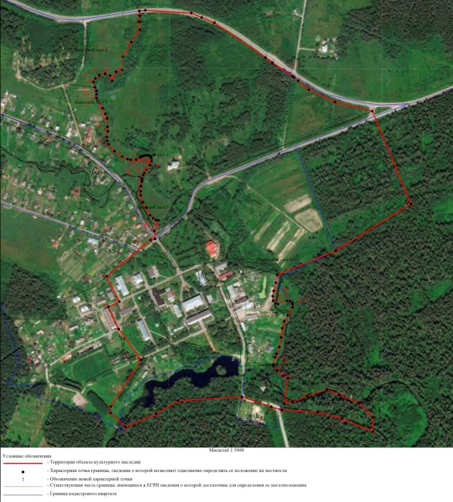  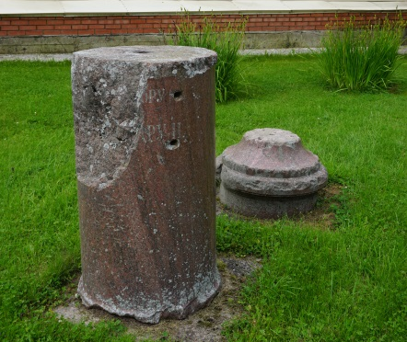
Дом для 40 практикантов
1 | Объемно-пространственное решение: |  | Местоположение (центр ансамбля, на участке, ограниченном с северо-запада ул. Кравчинского, с северо-востока ул. Арнольда, с юго-востока Спортивной ул. с юго-запада улицей без названия), габариты и конфигурация:  Прямоугольное в плане, двухэтажное с цокольным этажом, имеет три входа: главный в центре северо-западного фасада, два входа в правой и левой части юго-восточного фасада.  Конфигурация и габариты крыши (вальмовая) со слуховыми окнами, материал окрытия (металл). |  |  | 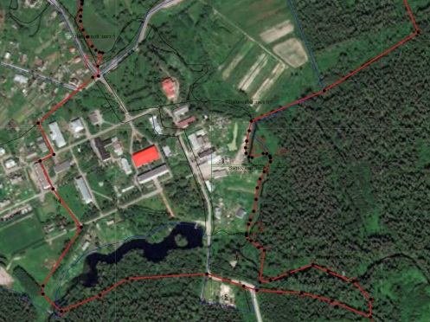  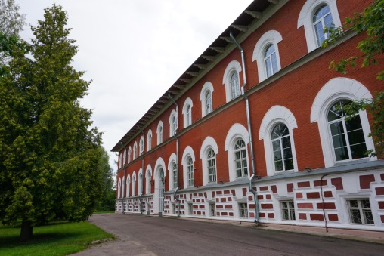
2 | Конструктивная система: |  | Исторические наружные и внутренние капитальные стены – местоположение, материал (кирпич).  Перекрытия – местоположение, конфигурация (над помещением входной группы крестовые своды; над коридорами 1-го и 2-го этажей цилиндрические своды; над лестничной клеткой свод «манье»), материал (кирпич).
3 | Объемно-планировочное решение: |  | Планировочное решение историческое в габаритах капитальных стен.
4 | Архитектурно-художественное решение фасадов: |  | Архитектурно-художественное решение фасадов:  В стиле эклектика.  Композиция фасадов:  Протяженные северо-западный и юго-восточный фасады в 13 осей, торцевые юго-западный и северо-восточный – в 3 оси.  Материал и характер отделки фасадов:  Необлицованный красный кирпич (в настоящее время окрашен).  Материал и характер отделки цокольной части:  Материал – кирпич; облицовка - крупные русты, окрашены в два цвета – основные поля рустов в терракотовый, промежутки между рустами и их боковые грани в белый цвет.  Оконные и дверные проемы - местоположение, габариты, конфигурация, исторический рисунок расстекловки заполнений:  Оконные проемы цокольного этажа прямоугольной конфигурации, характер расстекловки заполнений 4-х частный.  Оконные проемы 1-го и 2-го этажей с полуциркульными завершениями, характер расстекловки заполнений 6-ти частный с фрамугой (4-х частный, расходящийся от центра); проемы 1-го этажа более высокие.  Дверной проем главного входа северо-западного фасада с полуциркульным завершением в высоту оконных проемов 1-го этажа.  Дверные проемы юго-восточного фасада с полуциркульными завершениями, над ними небольшие круглые оконные проемы.  Декоративное оформление фасадов:  Оформление оконных и дверного проема главного входа профилированными наличниками и арками из рустов стрельчатой формы.  Оформление наличниками круглых проемов.  Оформление дверных проемов юго-восточного фасада сложными наличниками с сандриками.  Подоконный карниз в уровне 1-го этажа;  Подоконный карниз в уровне 2-го этажа;  Венчающий карниз;  Деревянные кронштейны, поддерживающие свес кровли. |  |  | 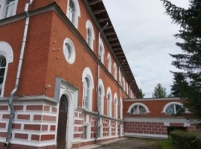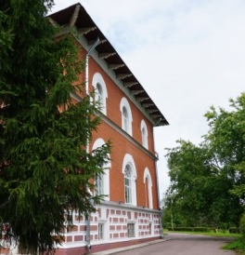
5 | Декоративно-художественное оформление интерьеров |  | Оформление элементов конструкций в интерьере:  Входная группа. В уровне завершения лопаток проходит широкая карнизная тяга, лопатки опираются на выступающую нижнюю часть стены.
Дом для высочайших особ (Охотничий дворец)
1 |  | Объемно-пространственное решение: |  | Местоположение (северо-восточнее соединения улиц Турского и Арнольда), габариты и конфигурация:  1-3 этажное, сложной конфигурации: главная часть с парадным подъездом и парадными залами из массивных объемов, квадратной формы в плане с более высокими выступами в центре северо-восточного и юго-западного фасадов; юго-восточная часть из меньших объемов разной высоты с второстепенными помещениями. Над основными объемами, на кровле, деревянная смотровая башенка.  Конфигурация и габариты крыши (скатная, сложной конфигурации, более высокие объемы перекрыты двускатными крышами) со слуховыми окнами, материал окрытия (металл).  Конфигурация и габариты крылец, высотные отметки:  В центральной части выступа основного объема на северо-восточном фасаде одноэтажный выступ с треугольным завершением с парадным входом; по бокам от него длинные пандусы; перед входом две ступени из известняка, с профилем; над верхней площадкой перед входом металлический двускатный козырек на металлических декорированных опорах.  Крыльцо на юго-западном фасаде в центральной части выступа основного объема в 5 известняковых профилированных ступеней.  Конфигурация и габариты основной лестницы - винтовая, круглая в плане, ступени опираются на стены.  Конфигурация, габариты и материал лестницы в холле у парадного входа - в полуциркульной нише винтовая металлическая лестница, подступенки декорированы прорезным узором «меандр», ограждения металлические – декорированные опоры, профилированный деревянный поручень. | 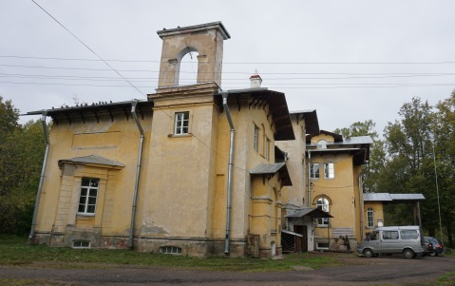  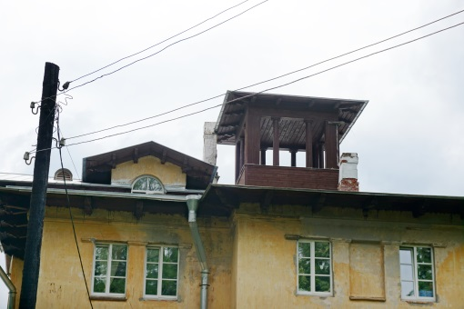  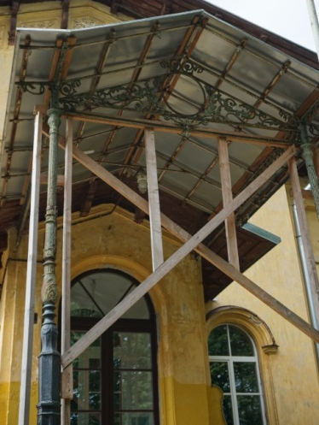  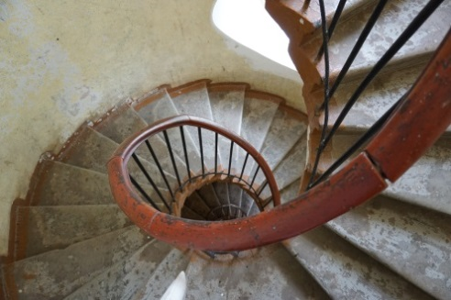  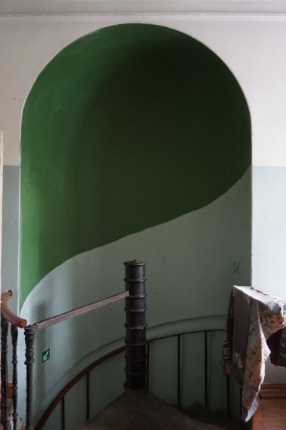  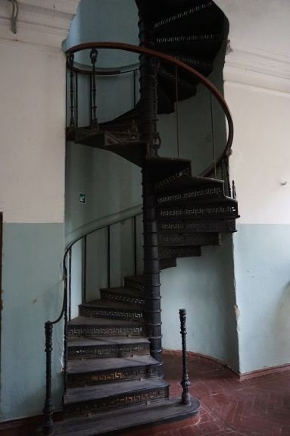
2 |  | Конструктивная система: |  | Исторические наружные и внутренние капитальные стены – местоположение, материал (кирпич).  Крестовый свод над помещением тамбура парадного входа.  Перекрытия над парадным залом – габариты, конфигурация (двускатные), материал (дерево).  Перекрытия остальных помещений – габариты, конфигурация (плоские), материал (дерево). | 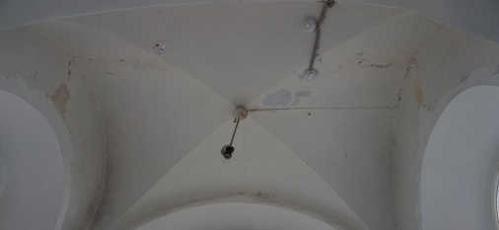  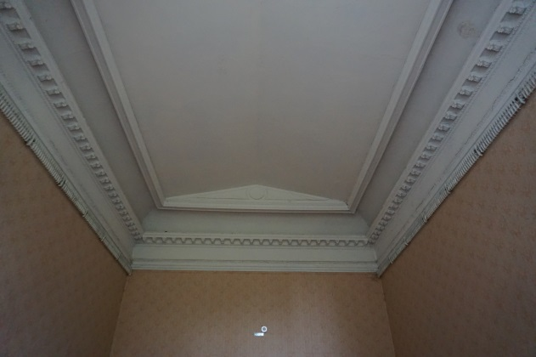
3 |  | Объемно-планировочное решение: |  | Планировочное решение историческое в габаритах капитальных стен.
4 |  | Архитектурно-художественное решение фасадов: |  | Архитектурно-художественное решение фасадов:  В стиле эклектики с элементами модерна.  Композиция фасадов:  Северо-восточный фасад протяженный, в левой части двухэтажный объем в 2 оси с треугольным завершением, в центре него выступающий одноэтажный объем с треугольным завершением прямоугольный в плане; далее более низкий двухэтажный объем в 2 оси, за ним выступающий трехэтажный объем лестничной клетки в 1 ось, к нему примыкает основной объем с парадными помещениями в 5 осей, в центре него более высокий выступ с треугольным завершением.  Северо-западный фасад узкий, двухэтажный, в 5 осей, с выступом в центре, в 3 оси.  Юго-западный фасад протяженный, в левой части основной объем с парадными помещениями, с более высоким выступом с треугольным завершением в центре, в 3 оси; за ним одноэтажный объем в 4 оси, в котором располагается проходная галерея в следующий объем – двухэтажный с треугольным завершением в 2 оси.  Юго-восточный фасад узкий, двухэтажный, в левой части треугольный в плане выступ, высотой в 1 этаж, в правой части прямоугольный в плане выступ на всю высоту фасада, в 1 ось, над ним на крыше прямоугольный объем с полуциркульной аркой.  Материал и характер отделки фасадов:  Гладкая штукатурка, окраска в цвет охры.  Материал и характер отделки цокольной части:  Облицовка известняком, завершение известняковым профилем.  Оконные и дверные проемы - местоположение, габариты, конфигурация, исторический рисунок расстекловки заполнений.  Оконные проемы цоколя прямоугольной и лучковой (характер расстекловки 4-х частный, 8-ми частный) конфигурации.  Прямоугольные оконные проемы (характер расстекловки заполнений 6-ти частный).  Полуциркульные оконные проемы (характер расстекловки заполнений 8-ми частный).  В объеме лестничной клетки в уровне 1-го этажа овальный оконный проем.  Полуциркульные проемы проходной галереи, заполнения двустворчатые (8-ми частный характер расстекловки), с фрамугой (12-ти дверное частный характер расстекловки).  Полуциркульный дверной проем главного входа, заполнение двухстворчатое, глухая нижняя часть с филенками, 3-х частное остекление, фрамуга с 3-частным остеклением.  Декоративное оформление фасадов:  Ниша с полуциркульным завершением, оформленная наличником с импостами в центре одноэтажного выступа в левой части северо-восточного фасада.  Ниша с полуциркульным завершением, оформленная импостами в уровне 2-го этажа, в левой части северо-восточного фасада.  Оформление оконных проемов в треугольном выступе в левой части юго-восточного фасада стилизованными дорическими пилястрами; рустованными столбами; прямоугольная ниша над треугольным выступом.  Оформление наличниками с импостами проемов с полуциркульными завершениями.  Оформление лопатками прямоугольных оконных проемов и ложных проемов-ниш.  Сферические ниши между проемами второго этажа объема с главным входом.  Деревянные кронштейны, поддерживающие свес кровли.  Лепной декор и филенки с лепным декором между кронштейнами в верхней части основных объемов юго-западного и северо-восточного фасадов.  Двухэтажный портал с оконными и дверным проемом, со стилизованными дорическими пилястрами и сандриками в основном объеме юго-западного фасада.  Оформление оконных проемов галереи юго-западного фасада архивольтами и импостами.  Двойное прямоугольное окно-портик с полуколонной ионического ордера в центре, на правом объеме юго-западного фасада.  Венчающие карнизы в завершении всех объемов здания.  Мемориальная доска из белого мрамора с надписью (гравировка, окраска черным):  «В Лисинском  учебном лесничестве  в 1841-1842 и 1856-1857 гг.  жил и работал  ученый лесовод,  видный деятель  революционного  движения  Николай Васильевич  Щелгунов» | 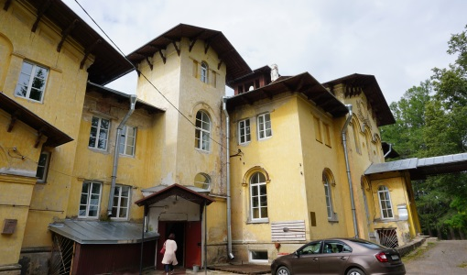  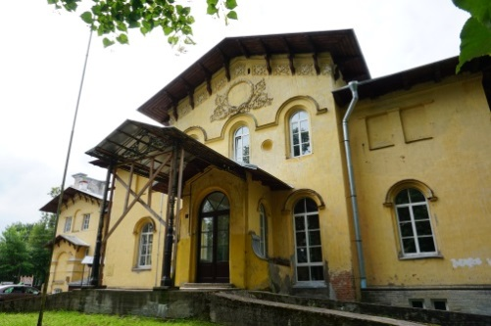  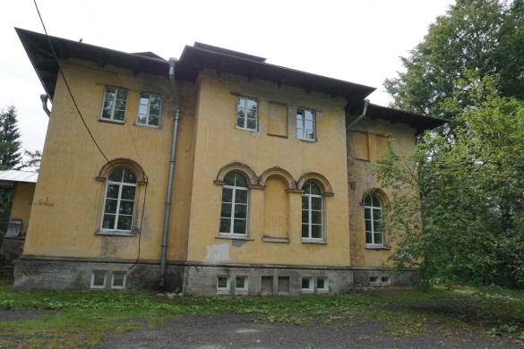  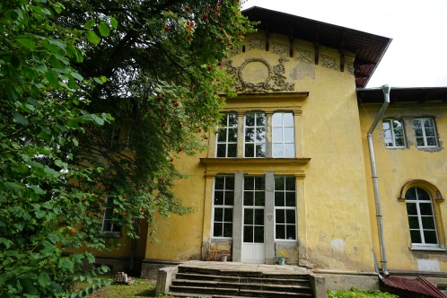  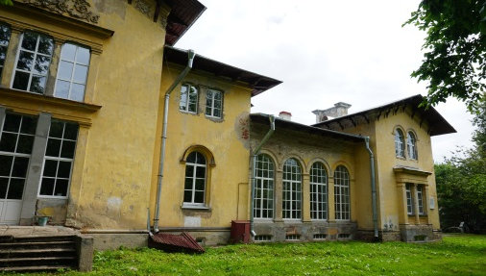  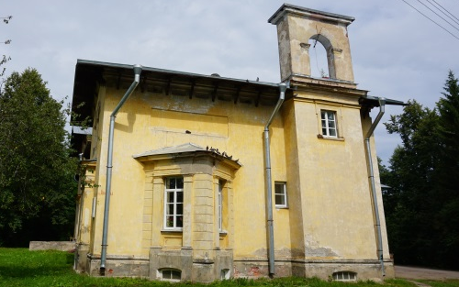  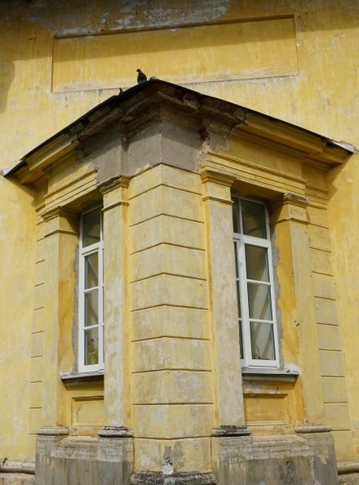
5 |  | Декоративно-художественное оформление интерьеров |  | Декоративное убранство:  Декоративные карнизы в помещениях.  В парадном зале карниз, декорированный кронштейнами и иониками.  Фронтоны, оформленные филенками с кругом в центре, на северо-восточной и юго-западной стенах парадного зала.  Металлический картуш над оконным проемом парадного зала.  Деревянный кессонированный потолок проходной галереи.  Печи:  В холле парадного входа высокий камин, облицованный белой керамической плиткой, чуть выступающая цокольная часть, венчающий карниз; сохранилась одна металлическая дверь печного проема.  В парадном зале 2 одинаковых камина - небольшой выступающий из стены прямоугольный объем, печной проем имеет металлическое декоративное обрамление, металлическую решетку криволинейной формы.  Камин в помещении рядом с парадным залом - чуть выступающий из стены, имеет проем с криволинейным завершением в духе модерна, металлическая решетка с закругленными углами. | 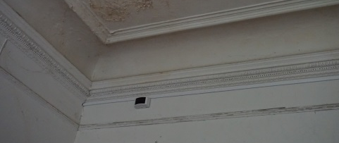  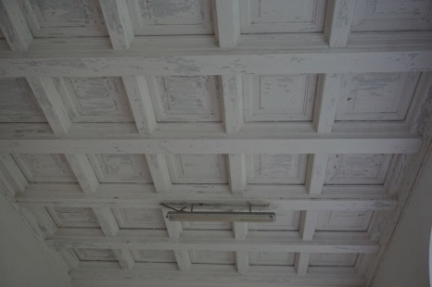
Двор Егерского училища. 1-й корпус
1 |  | Объемно-пространственное решение: |  | Местоположение (юго-восточным фасадом выходит на ул. Турского), габариты и конфигурация (двухэтажное, прямоугольное в плане, ризалит в центре юго-западного фасада).  Конфигурация и габариты крыши (вальмовая), высотные отметки, материал окрытия (металл).  Лестница – местоположение, габариты и конфигурация (четырехмаршевая, по косоурам). | 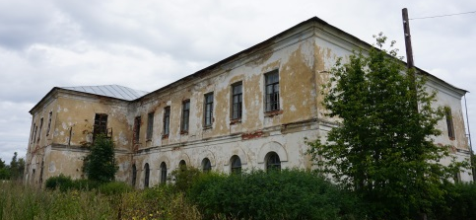  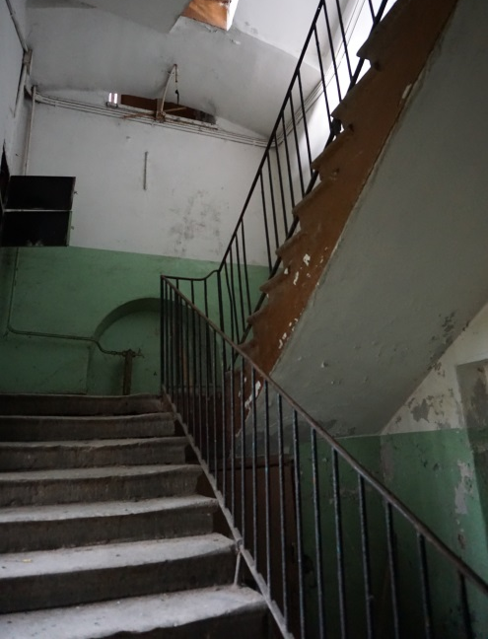
2 |  | Конструктивная система: |  | Исторические наружные и внутренние капитальные стены – местоположение, материал (кирпич).  Лучковые своды над лестничной клеткой.  Кирпичные перемычки проемов лучкового и арочного типов.
3 |  | Объемно-планировочное решение: |  | Планировочное решение историческое в габаритах капитальных стен.
4 |  | Архитектурно-художественное решение фасадов: |  | Архитектурно-художественное решение фасадов - в стиле эклектики.  Композиция фасадов:  Протяженный юго-западный фасад в 17 осей, в центре ризалит в 3 оси; торцевой юго-восточный фасад в 4 оси, торцевой северо-западный фасад в 6 осей; протяженный северо-восточный фасад в 17 осей.  Материал и характер отделки фасадов:  Гладкая штукатурка, окраска в светлый оттенок.  Оконные и дверные проемы - местоположение, габариты, конфигурация, исторический рисунок расстекловки заполнений:  Оконные проемы в уровне 1-го этажа с полуциркульными завершениями, в уровне 2-го прямоугольные; характер расстекловки 8-ми частный.  В центре северо-восточного фасада прямоугольный дверной проем, по бокам от него прямоугольные оконные проемы (входная часть ризалита юго-западного фасада, вероятно, была решена таким же образом).  Декоративное оформление фасадов:  Выступающие кирпичные перемычки проемов оштукатурены и окрашены.  Прямоугольные ниши под оконными проемами 2-го этажа.  Межэтажный карниз.  Венчающий кирпичный и оштукатуренный карниз. | 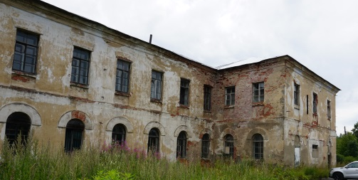
Двор Егерского училища. 2-й корпус
1 |  | Объемно-пространственное решение: |  | Местоположение (юго-восточным фасадом выходит на ул. Турского), габариты и конфигурация (двухэтажное, прямоугольное в плане (близкое квадрату)).  Конфигурация и габариты крыши (вальмовая), высотные отметки, материал окрытия (металл).  Лестница – местоположение, габариты и конфигурация (трехмаршевая, по косоурам). | 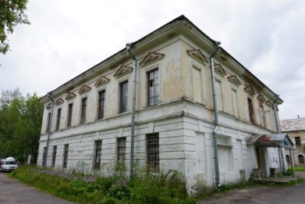  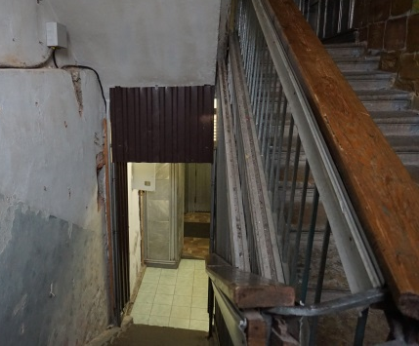
2 |  | Конструктивная система: |  | Исторические наружные и внутренние капитальные стены – местоположение, материал (кирпич).  Лучковые своды над лестничной клеткой.
3 |  | Объемно-планировочное решение: |  | Планировочное решение историческое в габаритах капитальных стен.
4 |  | Архитектурно-художественное решение фасадов: |  | Архитектурно-художественное решение фасадов - в стиле эклектики.  Композиция фасадов – решены в 7 осей.  Материал и характер отделки фасадов:  Гладко оштукатуренные, окрашенные русты в уровне 1-го этажа; второй этаж – гладкая штукатурка, окраска в светлый оттенок;  Оконные и дверные проемы - местоположение, габариты, конфигурация, исторический рисунок расстекловки заполнений:  Прямоугольной конфигурации, характер расстекловки заполнений 8-ми частный.  Проемы юго-западного фасада в уровне второго этажа с полуциркульными завершениями, характер расстекловки заполнений 8-ми частный, с фрамугой – 4-х частный, расходится от центра.  Декоративное оформление фасадов:  Оформление прямоугольных оконных проемов 1-го этажа декоративным замковым камнем.  Оформление прямоугольных оконных проемов 2-го этажа наличниками с треугольными фронтонами.  Оформление наличниками полуциркульных оконных проемов.  Межэтажный и подоконный карниз в уровне 2-го этажа.  Венчающий оштукатуренный кирпичный карниз с лещадной плитой. | 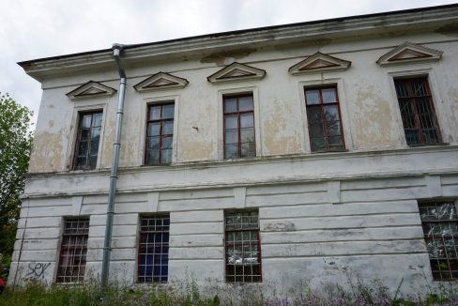  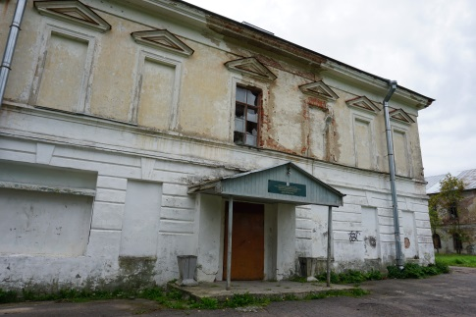  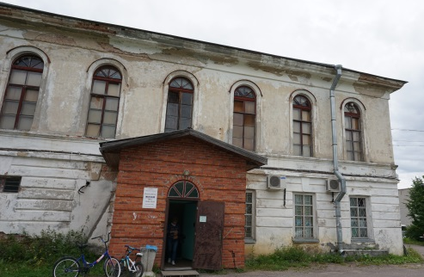  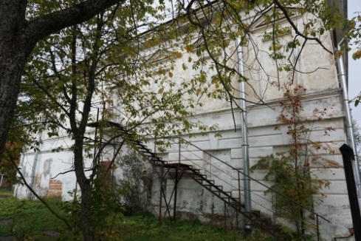
Флигель для служащих лесничества
1 |  | Объемно-пространственное решение: |  | Местоположение (северо-западнее дома для 40 практикантов, перпендикулярно ему), габариты и конфигурация (1-2 этажное, центральная часть в 2 этажа, завершена треугольным фронтоном, прямоугольное в плане).  Конфигурация (над центральной двухэтажной частью двускатная, над боковыми одноэтажными частями вальмовая) и габариты крыши, материал окрытия (металл).  Конфигурация, местоположение крылец - крыльца в высоту цоколя, нижняя часть имеет ограждения, сверху навес с треугольным фронтоном, с двускатной крышей; навес опирается на тонкие деревянные столбы.
2 |  | Конструктивная система: |  | Исторические наружные и внутренние капитальные стены – местоположение.
3 |  | Объемно-планировочное решение: |  | Планировочное решение историческое в габаритах капитальных стен.
4 |  | Архитектурно-художественное решение фасадов: |  | Композиция фасадов - северо-восточный главный фасад в 10 осей, центральная двухэтажная часть в 6 осей, завершена треугольным фронтоном; торцевой северо-западный фасад в 2 оси, юго-восточный не имеет проемов.  Габариты, местоположение, конфигурация (прямоугольная) проемов, исторический рисунок расстекловки (восьмистекольная).
Церковь во имя праздника Происхождения Честных Древ Животворящего Креста Господня
1 |  | Объемно-пространственное решение: |  | Местоположение (на участке севернее Советской ул., недалеко от р. Лустовка), габариты и конфигурация - однонефная, крестообразная в плане, с вытянутым нефом, с пристроенной колокольней. Основной объем завершен восьмериком, перекрытым шатровым куполом. С востока алтарь из двух объемов – прямоугольного и более низкого трапециевидного в плане. В нижней части колокольни притвор, прямоугольный в плане, над ним более узкие восьмерик на четверике, завершенные шатром.  Конфигурация (сложной конфигурации, скатная) и габариты крыши, высотные отметки, материал окрытия (металл).  Конфигурация, габариты, высотные отметки, материал шатров и глав:  Шатровое завершение восьмерика основного объема, окрытое металлом, увенчанное небольшой луковичной главкой с крестом.  Шатровое завершение восьмерика колокольни из необлицованного светлого кирпича, с выступающими полукруглыми ребрами, двумя рядами слуховых окон – в нижней части прямоугольными с треугольным завершением, с полуциркульными проемами, в верхней части круглыми с круглыми проемами; шатер увенчан небольшой луковичной главкой с крестом.  Конфигурация, местоположение, высотные отметки крылец:  Крыльцо перед главным входом в 9 ступеней из известняка, с профилем; по бокам трехступенчатые ограждения, облицованные известняком, сверху окрытые известняковыми плитами.  С юго-восточного и северо-западного фасадов в основном объеме церкви крыльца – двухсторонние, в 9 ступеней, спереди трапециевидные ограждения.
2 |  | Конструктивная система: |  | Исторические наружные и внутренние капитальные стены – местоположение, материал (кирпич).  Крестово-купольное перекрытие основного объема.  Цилиндрическое перекрытие нефа.  Хоры над притвором.  Крестовое перекрытие притвора. | 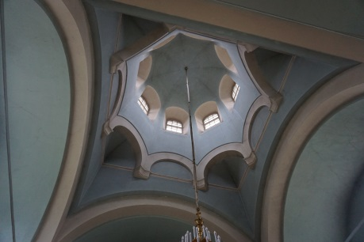  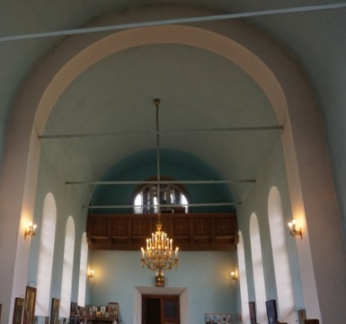  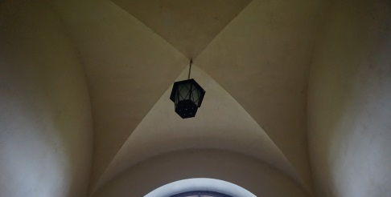
3 |  | Объемно-планировочное решение: |  | Планировочное решение историческое в габаритах капитальных стен.
4 |  | Архитектурно-художественное решение фасадов: |  | Архитектурно-художественное решение фасадов – в стиле эклектики.  Материал и характер отделки фасадов – гладкая штукатурка, окраска в цвет охры.  Материал и характер отделки цокольной части и крылец – известняк.  Оконные и дверные проемы -местоположение, габариты, конфигурация, исторический рисунок расстекловки заполнений:  Оконные проемы подвального этажа прямоугольные.  Оконные проемы основных объемов с полуциркульным завершением; характер расстекловки – деление вертикальными и горизонтальными линиями на мелкие прямоугольные элементы.  В нижней части восьмерика колокольни по центральным осям с четырех сторон небольшие проемы в форме четырехлистников.  Небольшие проемы (4 шт.) с полуциркульным завершением над порталом главного входа.  Дверные проемы прямоугольной конфигурации, над главным входом полуциркульный оконный проем.  Декоративное оформление фасадов:  Перспективный портал главного входа, с полуциркульным завершением, оформленный полуколоннами; треуго4льное завершение объема портала.  Оформление поля стены основного объема с юго-востока и северо-запада нишей прямолинейных форм, в которой расположены три оконных проема, центральный выше боковых.  Декоративный пояс геометрического рисунка, выложенный из кирпича, оштукатуренный вдоль венчающего карниза основного объема.  Декоративные кирпичные, оштукатуренные пояса в виде в завершениях четвериков колокольни.  Три небольшие прямоугольные ниши, с проемами с полуциркульными завершениями на нижнем объеме колокольни с юго-востока и северо-запада в верхней части.  Ниша сложной формы с полуциркульными завершениями, с оконным проемом на верхнем четверике колокольни.  Оформление восьмерика колокольни аркадой с импостами, завершение треугольными фронтонами с нишами в форме четырехлистников, карнизами с зубчиками.  Оформление углов барабана с треугольными завершениями тонкими полуколоннами, карнизами с зубчиками.  Тонкий пояс, выложенный из известняка над оконными проемами подвального этажа.  Профилированные венчающие карнизы в завершениях объемов колокольни.  Профилированные венчающие карнизы с зубчиками в завершениях основных объемов. | 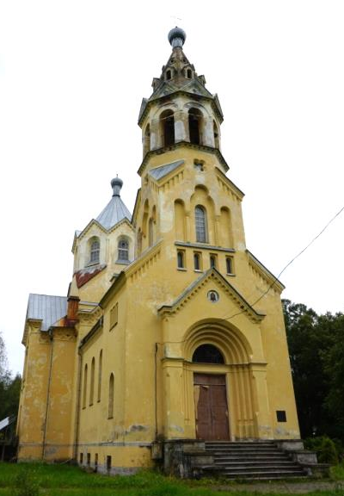  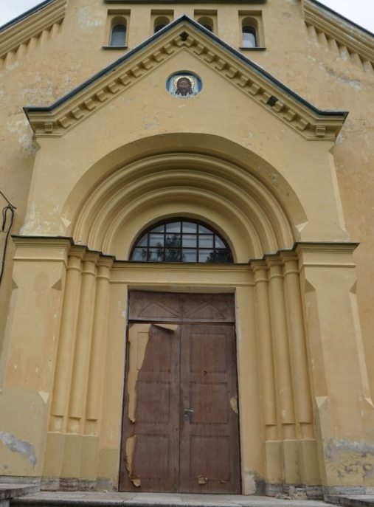  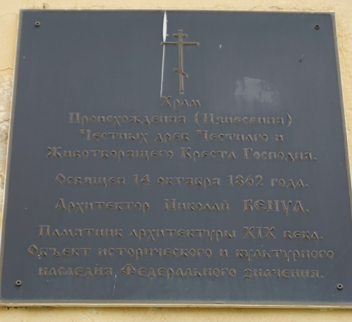
5 |  | Декоративно-художественное оформление интерьеров |  | Оформление элементов конструкций в интерьере:  Оформление основания элементов конструкций свода над главной частью острыми завершениями.  Выступающий профилированный карниз по периметру основания сводчатых конструкций купола. | 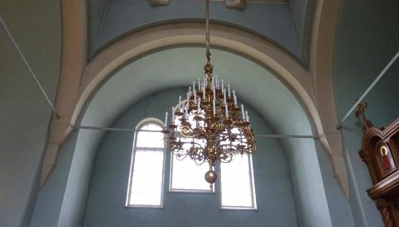
Парк
1 | Объемно-пространственное решение и планировочное решение: |  | Историческое местоположение территории парка в установленных границах – в южной части ансамбля.  Сочетание локальных открытых пространств (лугов, площадок, водоемов), полуоткрытых пространств (ландшафтные группы) и преимущественно закрытых пространств (массивы, рощи).  Основной породный состав старых насаждений, включающий дубы, липы, лиственницы, пихты, вязы. |  |  | 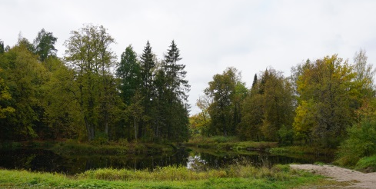
2 | Объемно-планировочное решение |  | Пологий рельеф.  Пейзажная планировка (сохранилась частично).  Сохранившиеся элементы исторической планировки – пруд криволинейных очертаний, протянувшийся с юго-запада на северо-восток, в северо-восточной части островок (местоположение, габариты, абрис береговых линий). |  |  | 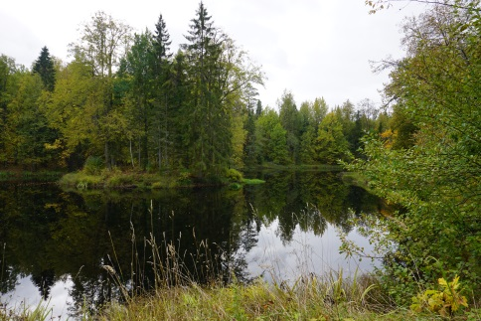

Предмет охраны может быть уточнен при проведении дополнительных научных исследований.

